2015年9月广州市气候影响评价
分析：潘蔚娟 签发：吕勇平
广州市气象局气候与农业气象中心 2015年10月3日【 内容提要】综合评价我市9月气候条件属偏好年景。月平均气温大部偏高，雨量整体偏少。月内3次暴雨过程影响我市，其中7日的暴雨具有短时强度大、范围广的特点，导致市区多处地段积水，对交通造成一定影响。7日早上海珠区发生雷击事件，致一人受伤。

一、基本气候概况

1 气温大部偏高
2015年9月，全市平均气温28.1℃，较常年偏高0.3℃。荔湾29.6℃最高，从化26.8℃最低。与常年同期相比，黄埔偏低0.6℃，从化持平，其余各区偏高0.5～1.1℃。（表1，图1、图2）
月极端最高气温34.6～37.5℃，出现在6日或25日。月极端最低气温20.6～24.8℃，主要出现在14日或21日。（图3）
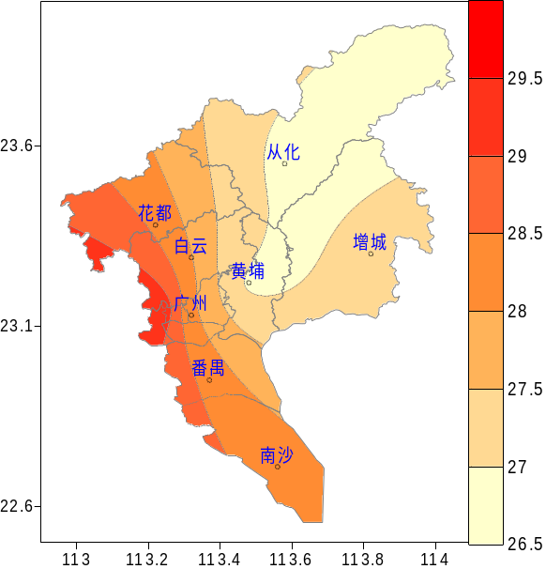
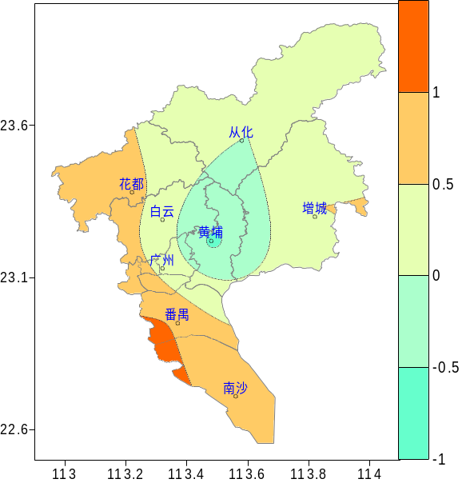

图1 9月平均气温（℃） | 图2 9月平均气温距平（℃）
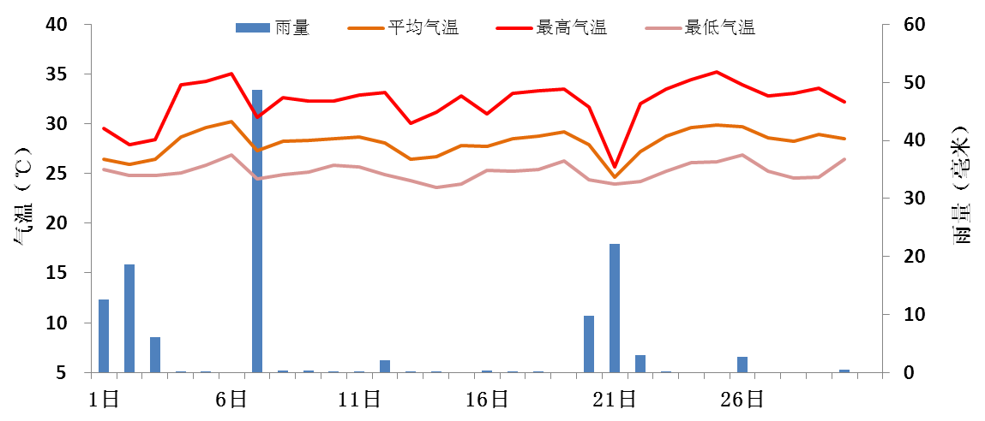
图3 9月广州市平均逐日雨量（毫米）和平均气温、最高气温、最低气温（℃）

2 雨量整体偏少
全市平均月雨量127.4毫米，较常年同期偏少16.2%。各区为77.5～214.1毫米，白云最少，增城最多。与常年同期相比，增城偏多28%，其余各区偏少15～40%。（表1，图4、图5）
各区月雨日8～14天。与常年同期相比，偏少1～4天。（表1）
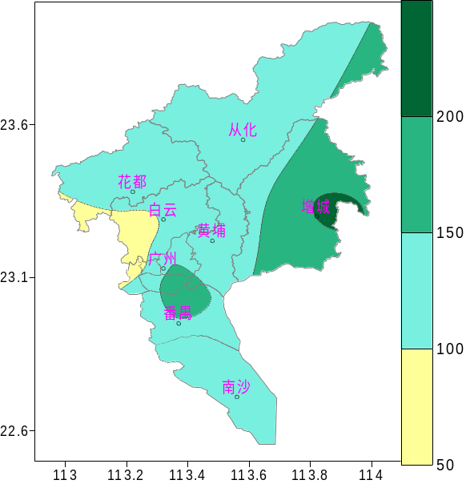
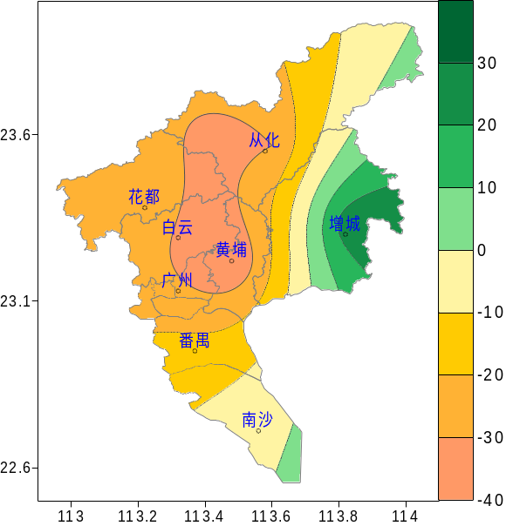

图4 9月雨量（毫米） 图5 9月雨量距平百分率（%）

3、日照偏少
9月，全市平均日照时数173.1小时，较常年同期偏少1.2%。各区日照时数156～188.4小时。与常年同期相比，黄埔和番禺偏多8%和5%，其余各区平偏少5～8%（表1）。
表1 2015年9月广州市气象要素一览表
站名 | 平均气温（℃） | 气温距平（℃） | 降水量（毫米） | 降水距平百分率（%） | 雨日（d） | 雨日距平（d） | 日照时数（h） | 日照距平百分率（%） | 最高气温（℃） | 最低气温（℃）
花都 | 28.3 | 0.7 | 128.7 | -24 | 11 | -1 | 188.4 | -6 | 35.7 | 22.9
从化 | 26.8 | 0.0 | 100.9 | -30 | 9 | -3 | 156.0 | -8 | 35.2 | 20.6
黄埔 | 26.9 | -0.6 | 116.4 | -40 | 10 | -2 | 172.8 | 8 | 34.7 | 22.0
增城 | 27.2 | 0.5 | 214.1 | 28 | 10 | -3 | 178.3 | -5 | 34.8 | 21.6
番禺 | 28.7 | 1.1 | 143.8 | -15 | 9 | -4 | 169.8 | 5 | 35.9 | 24.2
天河 | 28.1 | -- | 145.8 | -- | 9 | -- | -- | -- | 34.8 | 23.5
海珠 | 28.3 | -- | 161.7 | -- | 14 | -- | -- | -- | 35.3 | 23.9
越秀 | 28.5 | -- | 130.4 | -- | 9 | -- | -- | -- | 35.6 | 24.2
荔湾 | 29.6 | -- | 77.7 | -- | 8 | -- | -- | -- | 37.5 | 24.8
南沙 | 28.4 | -- | 104.7 | -- | 9 | -- | -- | -- | 34.6 | 23.7
白云 | 28.6 | -- | 77.5 | -- | 10 | -- | -- | -- | 35.4 | 23.6
注：建站年限比较短的不计算距平值

二、主要气候事件
月内3次暴雨过程影响我市，分别在1～3日、7日和20～21日（图3）。其中7日暴雨过程具有短时强度大、范围广的特点。
受切变线影响，7日广州各地出现暴雨天气过程，全市有25.3%的气象测站录得暴雨以上降水（日雨量≥50毫米）。降水主要集中在上午8～10时，期间全市有37.5%的气象测站录得超过20毫米的小时雨量，达到小时强降水标准，海珠区瀛洲生态公园录得其中最大值95.3毫米。由于本次降雨强度高又恰逢上班高峰期，导致多处地段出现不同程度积水，对交通造成一定影响。
9月7日早上雷雨袭击海珠区，新滘东路海珠湿地绿道发生雷击事件，一位给晨练儿子送雨伞的妈妈被雷击中至晕。

三、气候对行业的专题影响评价

1、气候与农业
9月我市作物长势良好，综合评价农业气象条件为良好。期间晚稻先后进入拔节期、孕穗期到抽穗期，秋花生先后进入开花、下针期和荚果膨大阶段，甘薯处于薯块形成期，甘蔗处于茎伸长期，荔枝、龙眼处于秋稍生长期，柑橘处于果实膨大期。月内我市天气比较平稳，整体以温高雨少为主，光照正常，冷空气活动偏弱，没有台风、寒露风等灾害性天气影响，气候条件对晚稻、果树等大部分作物生长发育有利。

2、气候与城市内涝
7日上午广州各地出现暴雨天气，降水主要集中在上午8～10时，其强度高，历时较长，又恰逢上班高峰期，广州市多条道路发生水浸，更导致广园路沿线、华快沿线、新光大桥北岸双向等多处地段出现不同程度积水，车辆行驶受阻，对交通造成一定影响。上午8时48分，广州交警发布市区积水路段有：广园快速路西行奥体路段、华快桥底段、科韵路口段，天寿路北行铁路桥底、广园快速路东行马钢路段、大观路北行合景路口段、华观路西行科韵路口段、丰乐南路港前路口等。市三防总指挥部相继启动防暴雨内涝三级应急响应和防暴雨内涝二级应急响应，全市布防共100处，市、区和道路专属单位共出动1134名防涝抢险人员、抢险车168辆、抽水泵455台进行排涝抢险。

